第七、八章综合测试题
班级 姓名 学号 成绩
一、选择题（下列各题中只有一个答案符合题意，每题2分，共60分）
1．下列各组动物属于同一种的是( )
A．马和骡 B．雌骡和雄骡 C．白色马和棕色马 D．白色狗和白色猫
2．澳大利亚东海岸附近海洋中的大堡礁，拥有300种珊瑚，1500种鱼，4000种软体动物，5种龟，252种鸟。其大量新物种形成的主要原因是( )
A．环境变化 B．食物丰富 C．地域辽阔 D．地理隔离
3．下列自然环境中物种最少的是( )
A．热带雨林 B．珊瑚礁 C．热带湖泊 D．人工防护林
4．运用现代科技发明了一种锁，它不用钥匙，而是用本人手指才能打开，这是利用了( )
A．每个人手指的温度不同 B．每个人手指分泌的汗液成分不同
C．每个人手指散发的气味不同 D．每个人手指上的指纹不同
5．处于亚热带的宁波地区的自然植被主要是( )
A．常绿阔叶林 B．落叶阔叶林 C．针阔混交林 D．针叶林
6．天然森林的形成是一个漫长的过程，下列关于天然森林形成过程的排列正确的是( )
①出现乔木群落 ②出现灌木群落 ③出现先锋植物 ④出现多年生草本植物
A．③④②① B．①②③④ C．③②④① D．①③④②
7．某同学列举了以下四条食物链，其中书写正确的一条是( )
A．太阳→草→野兔→狐狸→虎 B．草→野兔→狐狸→虎
C．草→野兔→狐狸→虎→细菌 D．虎→狐狸→野兔→草
8．在一片潮湿阴暗的草丛中，有一堆长满苔藓的腐木，其中聚集着蚯蚓、蜘蛛、老鼠、蚂蚁等动物，这片草丛中的生物构成一个( )
A．生态系统 B．生态环境 C．生物种群 D．生物群落
9．下列述语按从小到大排列的是( )
A．生物种群→生物个体→生态系统→生物群落B．生物个体→生态系统→生物群落→生物种群
C．生物个体→生物群落→生物种群→生态系统D．生物个体→生物种群→生物群落→生态系统
10．构成一个生态系统的地域范围( )
A．一定比种群的地域大 B．一定比群落的地域大
C．一定要在1平方千米以上 D．可大可小，人为决定
11．水晶球样的生态球（如右图）常作为家庭摆设，该球密封，内装有水、2－3条小鱼，底部有泥沙，并生长着一些水藻。妙在小鱼、水藻都是活的。下列关于生态球的说法不正确的是( )
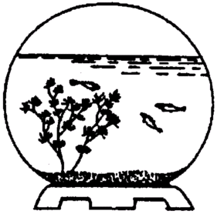
A．该生态球中起主导作用的是水草
B．该生态球与外界隔绝，所以小鱼、水藻一直能繁衍下去
C．该生态球必须放在有光照的地方才能使小鱼、水藻存活
D．该生态球食物链简单，较易遭到破坏
12．世界上最大的大熊猫保护区是( )
A．卧龙自然保护区 B．鼎湖山自然保护区
C．长白山自然保护区 D．梵净山自然保护区
13．下列各组植物中，属于同一物种的不同品种的是( )
A．晚稻和糯稻 B．水蜜桃和猕猴桃 C．绿豆和赤豆 D．南瓜和西瓜
14．下列不属于人的差异性的( )
A．直发与烫卷发 B．单眼皮与双眼皮 C．有耳垂与无耳垂 D．挺鼻与塌鼻
15．下列不属于造成大熊猫物种数量下降的原因是( )
A．大熊猫的栖息地由于被人类侵占而不断减少 B．大熊猫遭猛兽捕杀
C．大熊猫的食性单一 D．大熊猫的繁殖率低
16．白鳍豚、中华鲟、扬子鳄、大鲵是属于我国保护的珍稀水生动物，它们分别属于( )
A．鱼类、鱼类、两栖类、两栖类 B．哺乳类、鱼类、爬行类、爬行类
C．哺乳类、鱼类、爬行类、两栖类 D．哺乳类、两栖类、爬行类、两栖类
17．保持生物多样性的一项重要措施是对生物物种进行移地保护，下列措施中不属于移地保护的是( )
A．建立自然保护区 B．建立遗传资源种质库
C．建立野生动物园 D．建立水族馆
18．生物多样性为人类的生存提供了基本条件。①为人类提供了食物；②为人类提供了大量的工业原料；③为人类提供了氧气；④为人类提供了优美的生活环境。上述说法中正确的是( )
A．①②④ B．①③④ C．①②③ D．①②③④
19．据科学家估计，近代生物物种灭绝速度比历代灭绝的速度大100万倍，这主要是( )原因造成的
A．自然灾害 B．人为因素 C．生物间竞争 D．生物自身生命缩短
20．某自然保护区以国家一级重点保护动物东北虎和其生存环境为保护对象，近年来发生几起进入保护区内的家畜被虎捕食、人被虎咬伤的事件。最合理的应对办法是( )
A．加强虎的生存环境保护，尽量减少人为干扰
B．捕获肇事虎，送动物园或动物救护中心进行迁地保护
C．捕获肇事虎，放归其他自然保护区 D．人工增投家畜，满足虎捕食需要
21．下列做法不利于生物多样性保护的是( )
A．退耕还林、还草、还湖 B．植树造林和改善植被
C．建立自然保护区 D．毁林、围湖、开垦草原，广种粮食
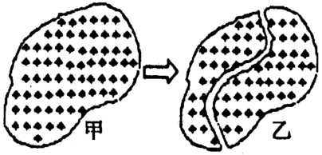
22．有一种鸟，其习性是在远离人类活动的区域生活。例如有一片原始森林（如图甲），在周围没有人类活动时，这种鸟可以在该森林中自由自在地生活。有关部门为发展生态旅游，在该森林内开辟一条如图乙所示的观光小路。对这一行为可能造成的后果，从生态角度看，以下说法正确的是( )
A．这种鸟的活动范围将更大，数量会更多
B．该鸟类的生存空间将缩小，可能威胁到它的生存
C．因为小路宽度很小，该鸟类的生存空间没有变化
D．旅游开发有利于经济发展，鸟类的减少或消失不会影响当地的环境，无需考虑
23．近年来，由于环境污染的日趋严重，我省沿海海域频繁发生赤潮，给渔业生产造成了严重影响。与此相反，在同样纬度的太平洋中心区域，藻类等浮游植物却十分稀少，被喻为太平洋中的“戈壁荒漠”。造成这种差异的主要原因是( )
A．光照强弱不同 B．水温高低不同 C．海水含盐量不同 D．氮、磷等元素的含量不同
24．2008年2月2日是第12个世界湿地日。杭州西溪国家湿地公园位于杭州市区西部，距西湖仅5公里，占地约10平方公里，是目前国内唯一的集城市湿地、农耕湿地、文化湿地于一体的首个国家湿地生态系统。下列有关叙述正确的是( )
A．该湿地中的细菌和真菌属于分解者 B．该湿地的生产者是浮游植物和浮游动物
C．生活在该湿地中的所有藻类构成了一个生物群落
D．只要有极少量的生活污水排入该湿地，就会破坏其生态平衡
25．下列诗句都描述了各种自然景观，从诗中描述的情景看，生态环境较差的是( )
A．大漠孤烟直，长河落日圆 B．探花蛱蝶深深见，点水蜻蜒款款飞
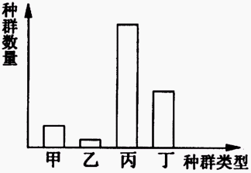
C．两只黄鹂鸣翠柳，一行白鹭上青天D．稻花香里说丰年，听取蛙声一片
26．若某个草原生态系统中甲、乙、丙、丁四种生物构成一条食物链，其种群数量如右图所示，在这四种生物中最有可能是生产者的是( )
A．甲 B．乙 C．丙 D．丁
27．为了研究铅对鱼类的毒性及解毒方法，有人设计了以下5组
实验：第①组将鱼放在正常的池水中；其余四组分别将鱼放在含铅的池水中，其中在②、③、④组中分别加入从不同树叶中提取出的汁液。定时观察，结果如图。从图中得出的结论是( )
A．叶的汁液加速了鱼的死亡 B．三种叶的汁液对鱼都有毒性，且不同的汁液的毒性不同
C．三种叶的汁液均能不同程度地降低铅对鱼类的毒害 D．松的汁液解毒效果最好
28．冬虫夏草、人参与鹿茸列为三大补品。它是由昆虫和真菌联合而生。虫草（一种真菌）于冬季前后侵入在土壤中越冬的虫草蝙蝠蛾的幼虫体内，吸收幼虫的养分而发展菌丝，待菌丝充满虫体时虫即僵死，此时虫体内部组织被破坏，仅残留外皮。到了夏季，从死虫的头顶或口中长出有柄的菌座，露出土面，似直立的小草，故名夏草。夏草属于生态系统成分中的( )
A．生产者 B．消费者 C．分解者 D．非生命物质
29．据济南植物园记载，每年都有一到二万个物种在地球上消失。可见，保护生物的多样性刻不容缓，下列有关保护生物多样性的做法或措施不科学的是( )
A．自觉保护濒危动物及其栖息环境 B．为某些濒危物种建立基因库
C．用法律制裁破坏生物多样性的行为 D．将濒危动物全部放在动物园中饲养
30．施用农药“DDT”的地区，虽然只占陆地面积的一小部分，可是远在南极的动物体内也发现了DDT，这种现象说明( )
A．DDT挥发性极强 B．这些南极动物可能是从施药地区迁去的
C．人类活动对环境的影响有许多是全球性的 D．考察队把DDT带到南极
二、填空题（每空1分，共40分）
1．种群是指生活在一定地域内的 的集合体，群落是指在生在一定环境内的 的集合体。
2．根据群落的基本特征及其生活环境，可将地球表面的群落分为 和 。
3．生物多样性包括 、物种多样性和 。三个层次，其中物种多样性是指 。
4．中国科学家袁隆平利用天然野生稻培育成功了杂交水稻，此杂交水稻和天然野稻是属于同一 ，不同的 （填“种”或“品种”）。
5．物种是指能相互 并能 的后代的生物群体。生物的多样性不仅体现在生物物种多样性上，而且体现在同种生物的 性上。
6．生态系统是 和 的综合体；生态系统可分为 生态系统，半人工生态系统和人工生态系统。
7． 是地球上最大的生态系统，它包括地球所有的 及生存环境。
8．① 生活在一块稻田上的所有生物 ② 某一池塘中的全部鱼类 ③ 肺炎患者肺部的肺炎双球菌 ④ 一根枯木及枯木上所有生物。上述组合中，属于种群的是 ，属于群落的是 ，属于生态系统的是 。（填序号）
9．大多数生物的灭绝是因为丧失的 而造成的，因此保护生物多样性，最有效的措施是 。
10．同一品种辣椒的果实，虽然它们都是灯笼状，但仔细比较，形状是有差异的，颜色也不一样，这些不同性状主要由 决定的。
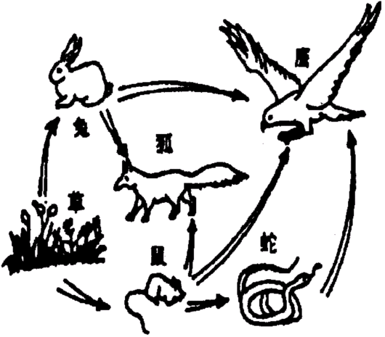
11．植物通过 储存能量和释放 ，为人类和整个生命世界的生存与发展提供物质与能量的保障。
12．人造生物圈的失败说明，到目前为止， 是唯一孕育生命的星球，所以我们要好好保护她。我国积极参与有关环境与发展问题的讨论，并把 列为一项基本国策。
13．右图为某森林生态系统的食物网。据图回答：
(1) 该生态系统中共有 条食物链；
(2) 若该生态系统中的鹰、蛇、狐等受到保护，则
的数量会减少。
(3) 作为一个生态系统，其组成成分中还应添加分解
者和 。
(4) 食物网把生态系统中能量的流动和 紧密地联系起来；能量流动的特点是 、 。
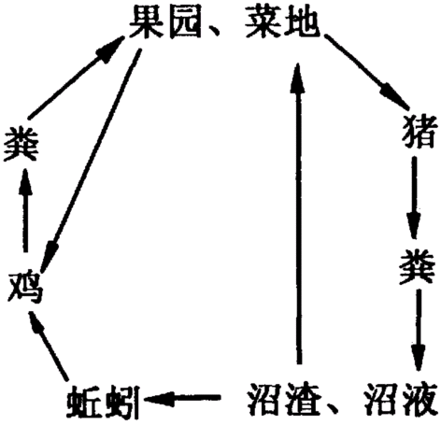
14．在我国农村的一些地方，人们为充分利用庭前院后的小天地，建立了庭院立体生态农业模式（如右图）。其过程如下：用菜地里的老菜叶喂猪，猪粪制沼气，沼液浇菜地，沼渣养蚯蚓，蚯蚓养鸡，鸡可散养在果园内，鸡粪直接用于果园。请根据图回答：
(1) 该生态系统所需的能量来自 ；
(2) 该生态系统的生产者是 ；
(3) 该生态系统除已知的生物外，还必须有 、 等作为 ；
(4) 该生态系统内，物质经多次重复利用，提高了 利用率；
(5) 该生态系统是运用 原理建立的。
三、分析探究题（共20分）
1．阅读下面《蛇与庄稼》的故事，然后回答问题。
广东沿海曾经发生了一次海啸，许多田地被海水淹没了。洪水过后，那儿的庄稼总得不到好收成，接连几年都是这样，即使风调雨顺，也不见起色。后来，老农们想出了一个办法，他们托人去外地买了一批蛇回来，把蛇放到田里。说也奇怪，那一年庄稼就获得了丰收。大家不明白这是什么道理。老农把秘密说破了，原来那场洪水把深藏在洞里的蛇给淹死了，田鼠却游到树上和山坡上，保住了性命。后来洪水退了，田鼠又回到田里糟蹋庄稼，没有蛇来捕捉它们，它们又繁殖得特别快，庄稼都让田鼠给糟蹋了。现在田里又有了蛇，大量的田鼠让蛇给吃掉了，因而庄稼又得到了好收成。
(1) 故事中的田地是一个生态系统，在生态系统中，生物之间吃与被吃的关系构成食物链。
请写出故事中的食物链： 。
(2) 该生态系统中的生产者是这条食物链中的 。（1分）
(3) 该食物链中的蛇等动物在生态系统中属于 者。（1分）
(4) 这则故事告诉我们：生态系统的自动调节能力是有限度的，当外来干扰超过这个限度，将会破坏生态系统的 。
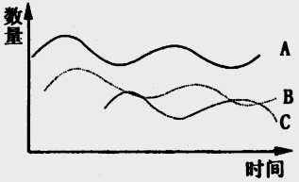
2．如图是在某一个生态系统中，在一定的时间内A、B、C三个种群数量的变化曲线，其中A是自养生物。请分析回答：
(1) 在这个生态系统中，A、B、C三种生物的能量流动方
向可能是 。
(2) B和C的关系是 。
(3) 如果B生物被大量捕杀，该生态系统就会受到破坏，
从而使生态系统的 能力受到影响。
3．2009年5月8日，据国外媒体报道，科学家在马达加斯加岛上发现200多种新蛙，这次发现的两栖物种的数量几乎是马达加斯加岛已知两栖物种的两倍，且新发现的近四分之一新物种是其他非保护地区没有见到过的。马达加斯加岛1.6亿年前漂离非洲，成为一个与世隔绝的展示生命无比神奇的多样性的博物馆。但是，由于人类移居于此和几十年的猖獗砍伐、过度开发旅游资源已经毁掉了马达加斯加岛80％的雨林，威胁着大量物种的生存。
(1) 两栖类动物的特点是：
（至少2点）。
(2) 科学家发现蛙的体色与环境的色彩保持一致，这在生物学上称为 。
(3) 威胁马达加斯加生物多样性的原因有 （多选）。
A．森林面积减少 B．栖息地遭到破坏 C．人类行为破坏
(4) 请你写出保护马达加斯加岛的生物多样性的根本措施
（至少1条）。

32．学习了生态系统的知识后，小华同学成了“生态迷”，他对校园内的两个池塘进行了长期观察，发现池塘内有下列生物：草履虫、水螅、河虾、鲫鱼、鲤鱼、青蛙、黑藻、睡莲和其它一些不知名的水草。
(1) 他发现两个池塘内河虾的数量不同，由此对影响河虾生长的因素作出假设：
假设：鲫鱼数量越多，河虾数量越少。请你也提出一种假设： ；
(2) 他采集了较多的黑藻、水螅、河虾和鲫鱼，养在家里大鱼缸里，鱼缸底部放有从池塘中取来的底泥。①这个鱼缸可作为一个 来研究，鱼缸中的黑藻能进行 作用，为其他生物提供氧气和有机物。 ②请你写出其中的一条食物链 ；③为维持生态系统稳定性，小华在鱼缸中设计并安装了一盏日光灯和一台氧气泵。你认为日光灯的作用是 。
30．华南虎，是我国特有虎种，也是我国一级保护动物，曾经广泛分布于华南地区。50年代后期，华南虎还可能有4000个个体。由于受政府收购虎皮的鼓励和华南虎被认定为害兽的原因，导致大量捕杀华南虎，使之数量争剧下降。随着人口增长和经济发展，毁林种粮等对土地的不合理利用，使华南虎的栖息地受到破坏。同时由于林木资源无节制的砍伐，华南虎所捕猎的动物（如鹿、麂、山羊等）种群数量减少，使华南虎数量进一步下降。直到1977年，华南虎才被宣布为保护动物，但为时已晚，华南虎只剩不到200个个体。由于分布过于散布，加上偷猎屡禁不止，1991年调查估计，野外只剩不到20只华南虎，且分散于各省。据调查，我省庆元县百山祖自然保护区，就有华南虎的踪迹。当地政府为拯救它，设立了华南虎栖息地保护的建设项目：一方面采取植树造林、退耕还林等措施，扩大自然保护区的范围。另一方面通过建立百山祖华南虎繁育研究中心，对华南虎进行野生豢养和人工繁育，扩大虎的种群数量。同时在华南虎现有活动范围地区加强宣传教育，严禁猎杀野生动物。
阅读上述材料，回答下列问题：
(1) 华南虎成为我国一级保护动物的原因是 。
(2) 华南虎现处于一个隔离的且数量大为减少的状态，潜在的危险是将丧失生物多样性中的
多样性。
(3) 简要写出造成华南虎数量下降的原因（写出2点）：
。
(4) 简要写出庆元县百山祖政府为拯救华南虎所要采取的措施（写出2点）：
。
31．分析下表的数据，回答下列问题（表中“百分比”是生物在我国的已知种数占世界已知种数的百分比）(1) 我国在世界上占有的百分比最高的生物是 。
类群 | 我国已知总数 | 世界已知总数 | 百分比
哺乳动物 | 581 | 4342 | 13.38
鸟类 | 1244 | 8730 | 14.25
爬行类 | 376 | 6300 | 5.97
两栖类 | 284 | 4010 | 7.08
鱼类 | 3862 | 19056 | 20.27
蕨类植物 | 2200—2600 | 10000—120000 | 22
裸子植物 | 约240 | 850—940 | 28.24
被子植物 | 30000 | 260000 | 11.54
(2) 在表所列的生物类群中，请你写出两种我国珍稀动植物的名称： 。
(3) 表中的资料说明了“生物多样性” 内涵中的 的多样性。
(4) 你认为保护生物多样性最有效的措施是 。
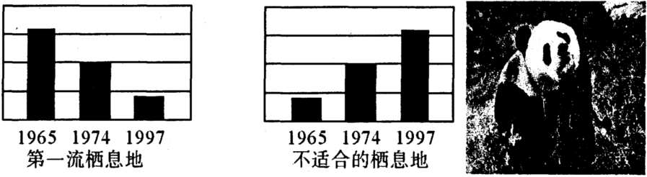
32．世界上最大的大熊猫自然保护区是 。目前根据人类观察该自然保护区的第一流栖息地与不适合的栖息地。如下图示，该图表达的信息是 。

